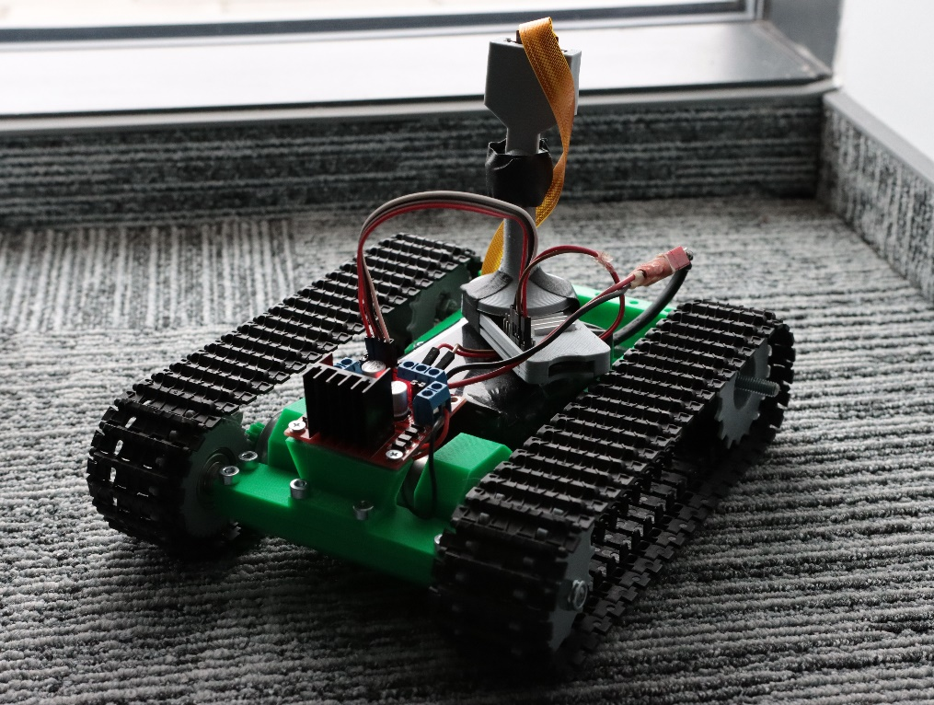

# openTank

1. HTML client

Старт. После открытия страницы скрипт должен автоматически пробовать подключиться к сервису, сверху слева екрана показать красную надпись „connnecting”

Каждые 100мс клиент берет значение с клавиш стрелок или геймпада и

высылает на вебсокет ендпоинт значение управления моторами в виде

**Цифра1,цифра2** (int,int) например **15,57** что значит на первый мотор 15, на второй 57

**Цифры могут иметь диапазон -100..100**

Когда клиент высылает на робота пакеты, робот автоматически отвечает пакетом „OK”, клиент должен измерить время от высылания пакета управления на моторы до получения ответа „OK”, и вывести это в верхнем левом углу страницы.

При обрыве соединения надо в верхнем левом углу показать красную надпись „connnecting”

На бекграунд вывести картинку из tcp ffmpeg стрима